 | Ieder zingt zijn eigen lied.  Tijdsvak: jagers en verzamelaars | 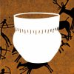

Opdracht 1:

Maak een eigen melodie of lied voor een film die zich afspeelt in de prehistorie.

Stel je voor dat je in een grot woont en zin hebt in gezelligheid.
Natuurlijk kan daar een leuk muziekje niet bij ontbreken.
Maar hoe ga je muziek maken?

Deze opdracht doe je in een tweetal of in een drietal.

Je kunt de volgende muziekinstrumenten gebruiken.
- Claves(sen)
- Afrikaanse trommel
- Handtrom
- Rasp
- Of misschien heb je een eigen idee.

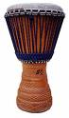
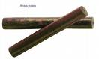
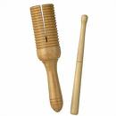
Opdracht 2:

Maak met de volgende woorden een gedicht.
Houdt er rekening mee dat het moet rijmen.
Is er tijd over? Maak er dan een leuk muziekje onder. Hiervoor mag je echte muziekinstrumenten gebruiken maar ook het internet.

- vuur - jagen
- kano - verzamelen
- steen - os
- brons - eten
- varen - grot
- tekening - mensen
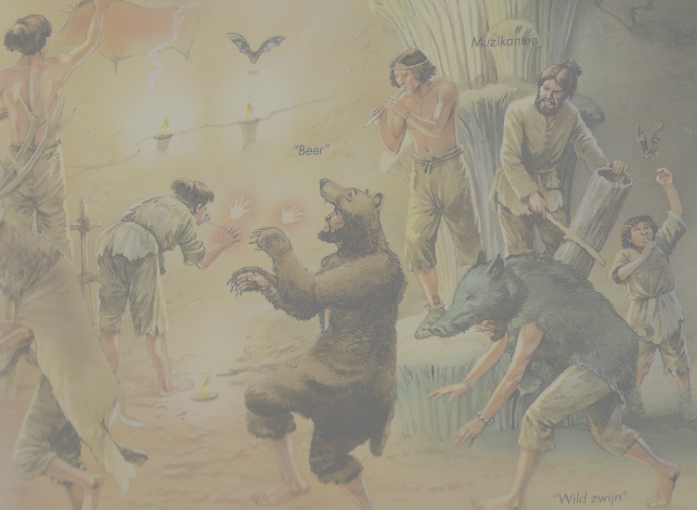
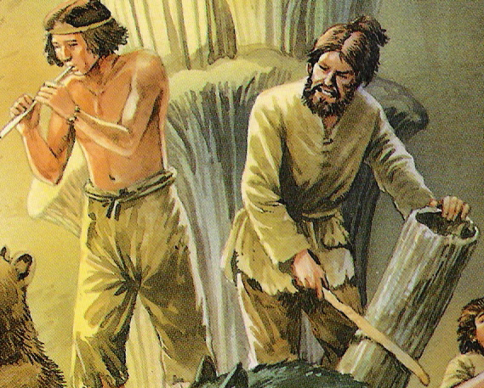
Ongeveer 25.000 jaar geleden woonden de mensen in grotten.
Helemaal zeker weten doen we het niet, maar het kan zo zijn dat de mensen in die tijd ook al muziek maakten.

Stel je voor, je leeft 25.000 jaar geleden in een grot.
De één klets wat en een ander maakt muziek.
Dit deden ze op uitgeholde boomstammen, een soort trommel van nu. En floten een vrolijk melodie op een uitgeholde stuk been of stok.
En weer anderen zingen en dansen vrolijk in het rond.
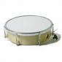
Tips:
Schrijf de noten op van het liedje dat je gemaakt hebt. Of maak er een beschrijving van.
Zodat je het later nog een keer kunt spelen.
Tips:
Op het internet zijn verschillende muziekstukken te vinden. Misschien kun je deze gebruiken.

http://nl.altavista.com/

